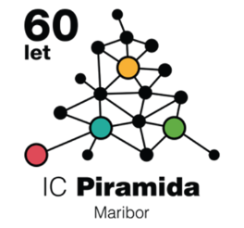

VABILO

Študentke 2. letnika Višje strokovne šole Izobraževalnega centra Piramida Maribor Vas, v okviru predmeta trženje v živilstvu in prehrani,
vabimo na degustacijo pozabljenih sladkih dobrot naših babic, ki so dobro vedele kako razvajati naše brbončice.
Dogodek se bo odvijal v torek, 19. decembra 2017, ob 10. uri v predavalnici KDU.

VLJUDNO VABLJENI

